# **百分比属性**

作者：[Nata](http://gad.qq.com/user/index?id=701075)

链接： <http://gad.qq.com/article/detail/287178>

相对于攻击力/防御力这种数值型属性来说，百分比属性具有一定的特殊性，也就是“有上限”——你的投放不可能超过100%，因此在百分比属性的计算公式中，也往往会考虑到这一点，尽量给属性的投放留有余地。

这里总结的公式一共有四个，我认为其实算是循序渐进的四种方式。

这里仅以闪避（命中）这一属性来进行说明，其他百分比属性也是类似的。

一． 没有公式

在一些游戏中，闪避的投放是直接投放数值的，比如+5%闪避就是真的+5%闪避，没有相对的抵抗属性，也不存在什么计算。

这种方式也没什么特别的优点，但是缺点很明显，也就是投放有上限，最多就是100%，而且没有相应的抵抗属性导致投放数值很难控制，偶尔用来做做小游戏可能可以这么搞吧，或者某些特殊的游戏类型。

二． 减法公式

在上面的基础上，加上了相应的抵抗属性就是这个了。比如命中和闪避，

实际命中概率=攻方命中概率-防方闪避概率

相对上面那个来讲，这样做一下减法首先就使得闪避这个属性变得可控，其次，由于减法的存在，闪避/命中的投放是可以突破100%的，给了游戏投放更多空间。

但是在这个公式中，当命中小于闪避或者命中大于闪避+100%时，堆命中属性就失去了意义，因此游戏每个等级实际的数值投放必须严格控制。另外需要注意，在这个公式中，每一点命中/闪避带来的提升都是恒定的。

还有一点要提到的就是，当游戏中存在PVP的时候，不考虑额外的PVP平衡手段，这样的公式会使得高等级对低等级有碾压级的优势。

三． 除法公式

命中率=命中/（命中+闪避）

这里的命中/闪避其实是命中/闪避等级，这个公式相对上面来说更难理解，但是也解决了上面公式存在的问题——在这个公式中，属性的投放在理论上是不存在上限的，这为游戏后续的更新留了余地。这个公式最重要的两个特点时：

1. 属性达到一定数值时，边际效应变得非常明显，但不会完全无效。

2. 前期每增加一点属性会带来大量的提升。当希望在前期通过数值的刺激来促进玩家消费时，可以考虑一下这个公式

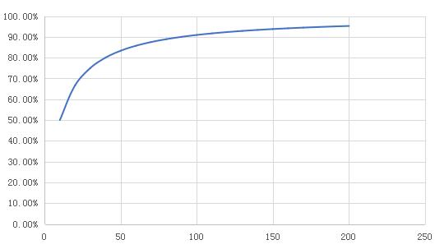

四． 等级除法公式

相对上面的除法公式，这个公式把玩家等级纳入了参数

命中率=A*命中等级/(命中等级+B*人物等级+C)

这个公式最明显的特色就是，同样的属性值会随着玩家的升级不断贬值

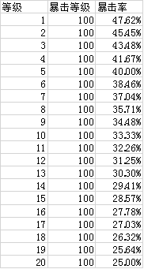

这样看上去似乎是个不太友好的公式，但是在实际设计中，我们可以通过调整每个等级的投放数值来处理这个问题。比如同样的定位为基础的装备，在1级提供的暴击等级和20级提供的暴击等级不一样，但是实际上提供的暴击值是一样的

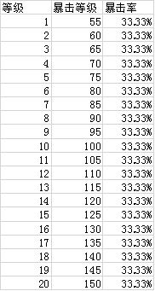

这样使得玩家的基础百分比属性看上去一直在成长，但是不会实际产生影响。另外，这个公式等于在每一级都不断的扩大了可用的投放数值，有效避免了公式三中后期投放边际效应的问题。

但是当存在PVP时，使用这个公式需要重点注意不同等级玩家PVP的计算，高等级玩家和低等级玩家一样的装备时，其属性值可能不如低等级玩家，显然不太合理。在这里应该要有额外的平衡机制来处理。我目前想到的方法是，在PVP中，除了基础属性之外的数值加成按照统一等级来计算，当然这样做的前提是PVP按照等级分级。